TRABAJO
PRACTICO DE
CATEQUESIS

Camila Godoy

3°B

TRABAJO

PRACTICO DE

CATEQUESIS

Alumna: Camila Godoy

3°B

ELEMENTOS DE LOS SACRAMENTOS:

Bautismo:
Materia: El agua natural
Forma: “Yo te bautizo en el nombre del padre, del hijo, y del Espíritu Santo”
Ministro: La persona que lo bautiza es el obispo o el sacerdote
Sujeto: La persona Bautizada

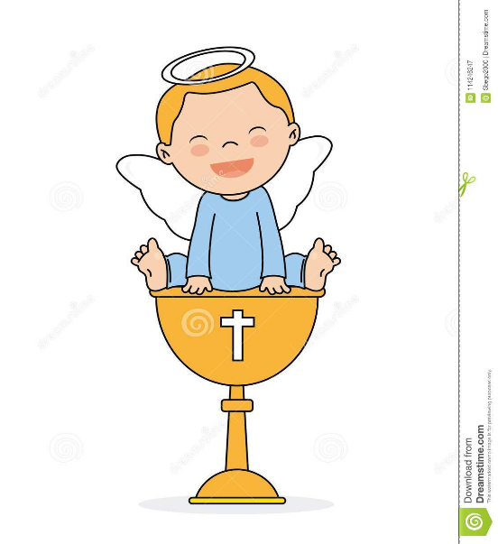
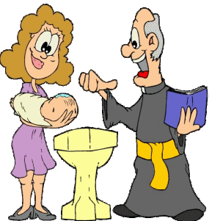

Reconciliación:
Materia: Pecados veniales y mortales
Forma: ¨Recibe por señal el don del espíritu santo”
Ministro: El sacerdote o en caso extraordinario, el obispo o el Papa
Sujeto: Es todo bautizado que haya cometido algún pecado mortal o venial
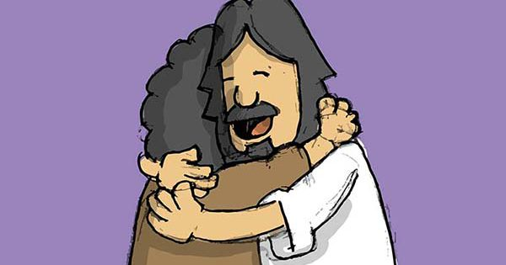

Eucaristía:
Materia: El pan de trigo y el vino de la vida.
Forma: “Esto es mi cuerpo, que será entregado por ustedes Esta en mi sangre, sangre de la alianza nueva y eterna que será derramada por ustedes y por muchos para el perdón de los pecados
Ministro: El sacerdote o en caso extraordinario el obispo o el papa
Sujeto: Es todo bautizado que haya cometido algún pecado mortal o venial
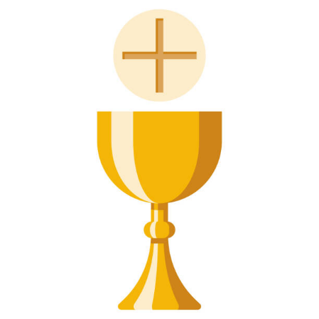
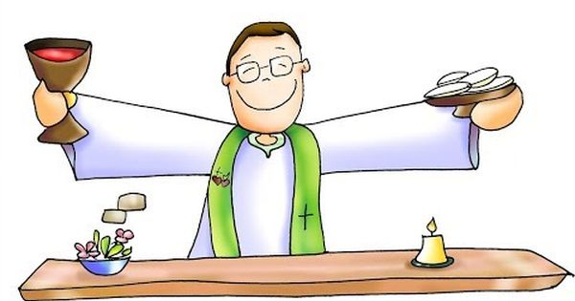

Confirmación:
Materia: La unción con el Santo crisma, la imposición de manos
Forma: “Recibe por sta señal el don del Espíritu Santo
Ministro: El ministro ordinario de la confirmación es el obispo o el papa
Sujeto: Es todo bautizo que no haya sido confirmado
